ЧЕЛЯБИНСКАЯ ОБЛАСТЬ

АДМИНИСТРАЦИЯ
ЗЛАТОУСТОВСКОГО ГОРОДСКОГО ОКРУГА
РАСПОРЯЖЕНИЕ

06.06.2024 г. | № | 1447-р/АДМ
г. Златоуст
О внесении изменений
в распоряжение Администрации Златоустовского городского
округа от 31.05.2024 г. № 1359-р/АДМ
«О временном перекрытии движения транспортных средств на период проведения физкультурно-спортивного праздника «Велопарада, посвящённого Дню России» в Златоустовском городском округе 12 июня 2024 года»

В связи с изменением времени перекрытия движения транспортных средств:
1. Внести в распоряжение Администрации Златоустовского городского округа от 31.05.2024 г. № 1359-р/АДМ «О временном перекрытии движения транспортных средств на период проведения физкультурно-спортивного праздника «Велопарада, посвящённого Дню России» в Златоустовском городском округе 12 июня 2024 года» следующие изменения:
пункт 1 изложить в следующей редакции:
«1. Осуществить 12.06.2024 года временное прекращение движения транспортных средств, в период проведения физкультурно-спортивного праздника с 10-00 до 15-00 часов на следующем участке автомобильной дороги города Златоуста:
- от площади Администрации Златоустовского городского округа
по ул. Новобереговая до ул. пр. 30-летия Победы, 15 ДОСААФ и с 15-00
до 18-00 часов по ул. Новобереговая до ул. пр. 30-летия Победы,
3 отель «Никольский».
2. Пресс-службе Администрации Златоустовского городского округа (Валова И.А.) разместить настоящее распоряжение на официальном сайте Златоустовского городского округа в сети «Интернет».
3. Контроль за выполнением настоящего распоряжения оставляю
за собой.

Рассылка: ОУ, прокуратура, ПУ, Бобылев В.В., пресс-служба, МКУ ЗГО «УЖКХ», ОМВД,
1 ПСО ФПС ГПСГУ МЧС России по Челябинской области, ГБУЗ «Станция скорой медицинской помощи г. Златоуст», Ганеев Ю.А., МКУ УФКиС ЗГО

Исполняющий обязанности Главы Златоустовского городского округа | 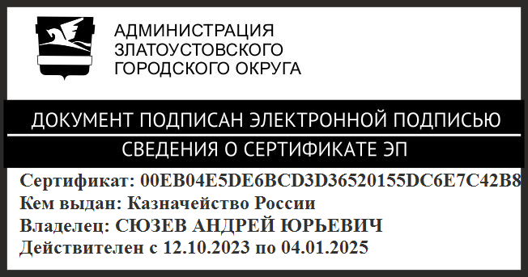 | А.Ю. Сюзев

